**Сушко Ева Василева (Suszkowna Ewa)**

2 апреля 1794 г – крещение (НИАБ 136-13-894, лист 21об, №18/1794-р (ориг)).

**НИАБ 136-13-894:** Лист 21-об. **Метрическая запись №18/1794-р (ориг).**

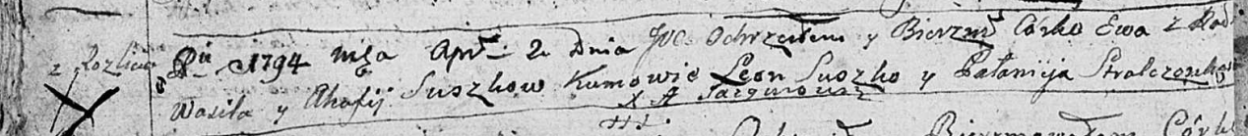

Дедиловичская Покровская церковь. 2 апреля 1794 года. Метрическая запись о крещении.

Suszkowna Ewa – дочь родителей с деревни Разлитье.

Suszko Wasil – отец.

Suszkowa Ahafija – мать.

Suszko Leon - кум.

Stralczonkowa Pałanieja - кума.

Jazgunowicz Antoni – ксёндз.